

ОТКРЫТЫЙ УРОК
по учебной практике МДК.02.01. Раздел 3
Выполнение контрольно измерительных операций.
профессионального модуля ПМ.03. Технология настройки и регулировки электронных приборов
специальность 210112 Электронные приборы и устройства

НА ТЕМУ

«Измерение параметров полупроводниковых приборов»

Мастер производственного обучения: Бессонов Алексей Иванович

Москва, 2013 г.

План - сценарий урока
по учебной практике МДК.02.01. Раздел 3
Выполнение контрольно измерительных операций.
профессионального модуля ПМ.03. Технология настройки и регулировки электронных приборов
специальность 210112 Электронные приборы и устройства

Группа 11ЭЛ0ПУ1
Дата проведение «12»декабря 2013г.
Тема урока: «Измерение параметров полупроводниковых приборов»

Цель урока: формирование у студентов практических навыков по измерению параметров полупроводниковых приборов (диоды, транзисторы) и определение их исправности.
Задачи урока:
1. Образовательная:
●закрепить полученные ранее знания о полупроводниковых приборах, способах проверки их исправности как отдельных элементов, так и в схемных реализациях;
2. Развивающая: научить овладеть методикой и способами по измерению параметров полупроводниковых приборов (диоды, транзисторы) и определение их исправности.
Студенты будут знать:
●методику проверки параметров полупроводниковых приборов (диоды, транзисторы), способы определения их исправности и порядок замены в схемных реализациях.
Тип урока – комплексное занятие, выполнение практических заданий.
Организационные формы: традиционные – беседа при формировании понятий, практический показ отдельных элементов проверки и измерений полупроводниковых элементов, оказание помощи при выполнении заданий.
Методы обучения:
●по источнику знаний – словесные, наглядные с использованием мультимедийных средств.
●по характеру познавательной деятельности: объяснительно - показательно - практическая работа;
Оборудование: рабочее место радиомонтажника, набор паяльного оборудования, мультиметры. набор полупроводниковых элементов (диоды, транзисторы), плата радиоприемника «Сокол304», принципиальная и монтажная схемы приемника, компьютер, мультимедийный проектор, экран, презентация (приложение 1 презентация.ppt).
Источники информации:
Основные источники:
- Гуляева Л.Н. Высококвалифицированный монтажник радиоэлектронной аппаратуры. М, Академия . 2007
- Гуляева Л.Н .Технология монтажа и регулировки радиоэлектронной аппаратуры. М, Академия . 2007

Дополнительные источники:
- Горошков Б.И.Электронная техника. М.: Академия, 2005.
- Журавлева Л.В. Радиоэлектроника. М.: Академия, 2005.
- Каганов В.И. Радиотехника М.: Академия, 2006.
- Каганов В.И. Радиотехнические цепи и сигналы. М.: Академия, 2003.
- Куликов.Г.В. Бытовая аудиотехника. Устройство и ремонт. М.: ПрофОбрИздат, 2001.
- Петров. В.П. Видеотехника. Ремонт и регулировка.. ПрофОбрИздат, 2002.
- Телешевский Б.Е.Измерения в электро- и радиотехнике. М.: Высшая школа, 1984.
- Ярочкина. Г.В. Радиоэлектронная аппаратура и приборы: монтаж и регулировка. М.: Академия, 2004.
Справочники:
- Справочная книга радиолюбителя – конструктора/под ред. Н.И.Чистякова. М: Радио и связь, 1990.

Интернет ресурсы
Структура урока
Организационный момент (3мин.)
- Актуализация опорных знаний и способов деятельности. Повторение пройденного материала (7 мин)
- Постановка учебных задач урока (тема урока, цели урока) - 2 мин.
- Формирование новых знаний -(35 мин.)
- Закрепление новых знаний – практическая работа -(218 мин.)
- Обобщение и систематизация знаний -( 5мин.)
- Домашнее задание с пояснениями -( 2 мин.)

ХОД УРОКА
1. Организационная часть 3минуты
1.1. Приветствие
1.2. Проверка присутствующих
2. Повторение пройденного материала. 7 мин
3. Изложение нового материала 35 мин.
Вопросы, подлежащие изложению:
3.1 Полупроводниковые диоды 10 минут
3.1.1.Основные определения, классификация.
3.1.2. Методика проверки полупроводниковых диодов
3.2. Биполярные транзисторы. 20 минут
3.2.1. N-P-N транзистор, эквивалентная схема, методика проверки.
3.2.2. P-N-P транзистор, эквивалентная схема, методика проверки.
3.3. Особенности проверки исправности радиоэлементов на
печатных платах 5 минут

4. Практическая работа 218 минут
4.1. Определение исправности полупроводниковых диодов 45 минут
4.2. Определение исправности биполярных транзисторов 90 минут
4.3. Комплексная проверка радиоэлементов на печатной плате 83 минуты
5 Домашние задание 2 минуты
6. Подведение итогов 5 минут

2. Повторение пройденного материала по теме:
Вопросы и ответы
2.1 В каких единицах измеряется емкость конденсатора?
Ответ: пФ. nФ,мкФ, mФ, Ф.
2.2. В каких единицах измеряется величина (резисторов)?
Ответ: мОм, кОм, Ом.
2.3. . В каких единицах измеряется величина индуктивности?
Ответ: Гн, мГн, мкГн.
2.4. Назовите особенности при измерении электролитических конденсаторов?
Ответ: При проверке электролитических конденсаторов необходимо соблюдать полярность подключения щупов измерительного прибора.

3.Изложение нового материала
Цель урока: формирование у студентов практических навыков по измерению параметров полупроводниковых приборов и определение их исправности.
Задачи урока
- научить овладеть методикой и способами по измерению параметров полупроводниковых приборов и определение их исправности;
- научить правильно пользоваться измерительными приборами, подбирать режимы их работы, выбирать шкалу измерения и правильно оценивать результаты измерений.

3.1 Полупроводниковые диоды 10 минут
3.1.1.Основные определения, классификация.
Полупроводниковый диод - это полупроводниковый прибор с одним электронно-дырочным переходом (основная часть) и двумя выводами. Примеры внешнего вида диодов приведены на рис. 1.
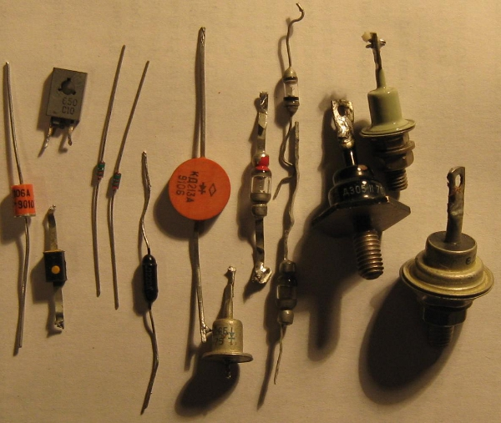
Рис. 1. Полупроводниковые диоды.
По конструкции полупроводниковые диоды могут быть плоскостными и точечными. Устройство плоскостного диода показано на рис. 2. К кристалл держателю припаивается пластинка полупроводника n-типа. Кристалл держатель – это металлическое основание плоскостного диода. Сверху в пластинку полупроводника вплавляется капля трёхвалентного металла, обычно индия. Атомы индия диффундируют (проникают) в полупроводниковую пластинку и образуют у её поверхности слой р-типа. Между слоями р- и n-типов образуется электронно-дырочный переход (ЭДП). К кристалл держателю и индию припаиваются проводники, которые служат выводами диода. Для предохранения диода от механических повреждений, попадания света, пыли и влаги на полупроводник, его помещают в герметичный корпус.

На рис. 2 позиция 1 – это вывод р-области, позиция 2 – вывод n-области.
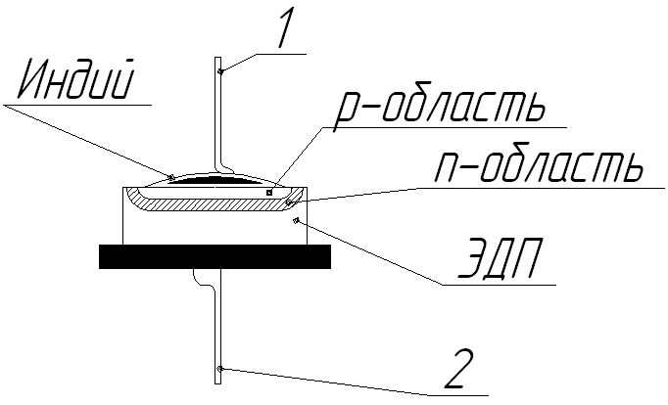
Рис. 2. Устройство плоскостного диода.
Точечный полупроводниковый диод состоит из пластинки полупроводника n-типа и заострённой пружинки из вольфрама или фосфористой бронзы диаметром около 0,1 мм. Через прижатую к полупроводниковой пластинке пружинку пропускают электрический ток большой силы, в результате чего металлическая пружинка сваривается с полупроводниковой пластинкой, образуя под своим остриём р-область. Между р-областью и полупроводником n-типа возникает электронно-дырочный переход. 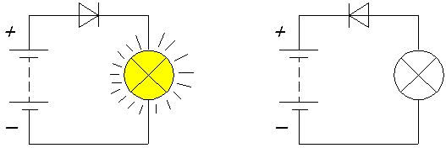
р-область диода (то есть вывод, на который в прямом направлении подаётся «плюс») носит название анод. Противоположный вод называется катод.

На рис. 3 приведены условные графические обозначения (УГО) различных диодов. Острая вершина треугольника в УГО указывает на направление протекания прямого тока через диод. То есть для того, чтобы диод пропускал ток, включать его нужно так, чтобы на основание треугольника подавался «плюс» (или на прямолинейный отрезок подавался «минус»). Если включить диод в обратном направлении, то он не будет пропускать ток (потому и называется полупроводником – пропускает ток только в одном направлении).
Рис. 3. Условное графическое обозначение (УГО) диодов.

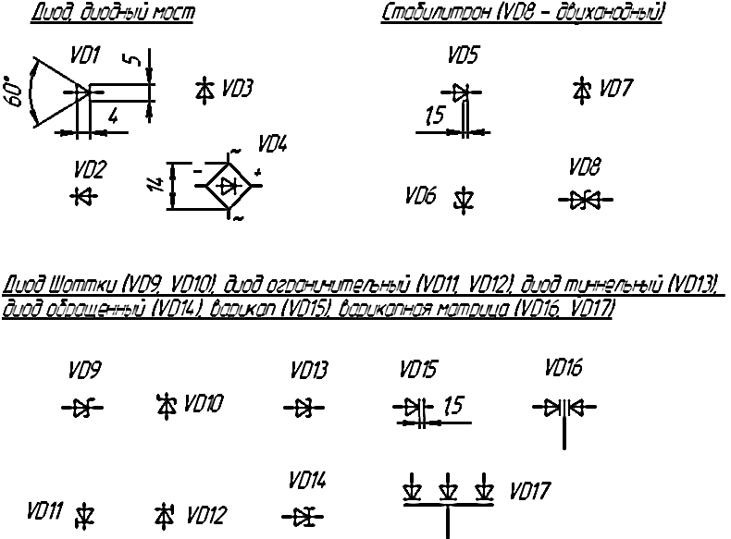

3.1.2. Методика проверки полупроводниковых диодов
Диоды проверяются Омметрами или мультиметрами. Сопротивление открытого P-N перехода минимальное (в пределах нескольких сот Ом). При этом положительный щуп прибора подключается к аноду диода, отрицательный щуп прибора подключается к катоду. При смене полярности подключения, прибор покажет большое сопротивление (десятки мегаОм). В случае неисправности диода, показания прибора будут отличатся, а именно: или прибор покажет короткое замыкание в обоих направлениях, или показание прибора будет бесконечно в обоих направлениях (обрыв).
3.2. Биполярные транзисторы. 20 минут
3.2.1.Устройсво P-N-P и N-P-N транзисторов.
Биполярный транзистор — трёхэлектродный полупроводниковый прибор, один из типов транзистора. Электроды подключены к трём последовательно расположенным слоям полупроводника с чередующимся типом примесной проводимости. По этому способу чередования различают n-p-n и p-n-p транзисторы (n (negative) — электронный тип примесной проводимости, p (positive) — дырочный). В биполярном транзисторе, в отличие от полевого транзистора, используются заряды одновременно двух типов, носителями которых являются электроны и дырки (от слова «би» — «два»). Схематическое устройство транзистора показано на рисунке 1.

Устройство и принцип действия
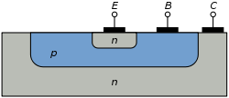
Упрощенная схема поперечного разреза биполярного NPN транзистора
Первые транзисторы были изготовлены на основе германия. В настоящее время их изготавливают в основном из кремния и арсенида галлия. Транзисторы на основе арсенида галлия используются в сверх быстродействующих логических схемах и в схемах высокочастотных усилителей.
Биполярный транзистор состоит из трёх различным образом легированных полупроводниковых слоёв: эмиттера E, базы B и коллектора C. В зависимости от типа проводимости этих зон различают NPN (эмиттер − n-полупроводник, база − p-полупроводник, коллектор − n-полупроводник) и PNP транзисторы. К каждой из зон подведены проводящие контакты. База расположена между эмиттером и коллектором и слаболегирована, поэтому имеет большое омическое сопротивление. Общая площадь контакта база-эмиттер значительно меньше площади контакта коллектор-база (это делается по двум причинам — большая площадь перехода коллектор-база увеличивает вероятность захвата неосновных носителей заряда из базы в коллектор и, так как в рабочем режиме переход коллектор-база обычно включен с обратным смещением, что увеличивает тепловыделение, способствует отводу тепла от коллектора), поэтому биполярный транзистор общего вида является несимметричным устройством.
В активном усилительном режиме работы транзистор включён так, что его эмиттерный переход смещён в прямом направлении (открыт), а коллекторный переход смещён в обратном направлении (закрыт). Для определённости рассмотрим n-p-n транзистор, все рассуждения повторяются абсолютно аналогично для случая p-n-p транзистора, с заменой слова «электроны» на «дырки», и наоборот, а также с заменой всех напряжений на противоположные по знаку. В n-p-n транзисторе электроны, основные носители тока в эмиттере, проходят через открытый переход эмиттер-база (инжектируются) в область базы. Часть этих электронов рекомбинирует с основными носителями заряда в базе (дырками). Однако, из-за того что базу делают очень тонкой и сравнительно слабо легированной, большая часть электронов, инжектированных из эмиттера, диффундирует в область коллектора^{[1]}. Сильное электрическое поле обратно смещённого коллекторного перехода захватывает неосновные носители из базы (электроны), и переносит их в коллектор. Ток коллектора, таким образом, практически равен току эмиттера, за исключением небольшой потери на рекомбинацию в базе, которая и образует ток базы (I_{э}=I_{б} + I_{к}). Коэффициент α, связывающий ток эмиттера и ток коллектора (I_{к} = α I_{э}) называется коэффициентом передачи тока эмиттера. Численное значение коэффициента α 0,9—0,999. Чем больше коэффициент, тем эффективней транзистор передаёт ток. Этот коэффициент мало зависит от напряжения коллектор-база и база-эмиттер. Поэтому в широком диапазоне рабочих напряжений ток коллектора пропорционален току базы, коэффициент пропорциональности равен β = α/(1 − α), от 10 до 1000. Таким образом, малым током базы можно управлять значительно бо́льшим током коллектора.
3.2.2. Эквивалентные схемы, методика проверки.
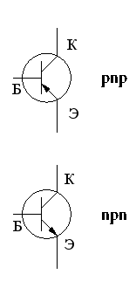
  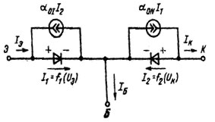
  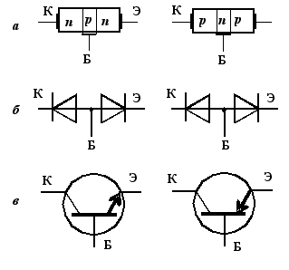

Рис.1 Обозначение биполярных транзисторов на схемах | Рис.2 Эквивалентная схемы n-p-n и p-n-p транзисторов
Транзисторы обычно работают длительное время без отказа. Причиной отказа транзистора могут стать высокая температура, большой ток или большое напряжение.
Существуют два метода проверки транзисторов: с помощью омметра (мульти метра) и с помощью специального прибора для проверки транзисторов.
При проверке транзистора с помощью омметра проверяется сопротивление между переходами транзистора: между эмиттером и базой, между коллектором и базой и между коллектором и эмиттером. Сопротивление между двумя выводами измеряется при подключении измерительных щупов омметра одним и тем же образом. Затем измерительные щупы меняются местами. При обратном подключении сопротивление должно быть высоким (десятки-сотни кОм, при прямом подключении – низким (несколько сот Ом). Измеренное сопротивление различно для транзисторов различных типов, но всегда отличается при перемене выводов омметра. Если транзистор не проходит эту проверку, то он считается неисправным.
3.3. Особенности проверки исправности радиоэлементов на 5 минут
печатных платах.
3.3.1 При определении неисправности транзисторов в схемных решениях, проверка проводится также, как указано выше, но при этом, необходимо учитывать следующие факторы:
- так как транзистор включен в схеме совместно с пассивными элементами (резисторы, емкости, индуктивности и т.д…), то показания замеров сопротивления прямого и обратного переходов может сильно отличатся от эталонного;
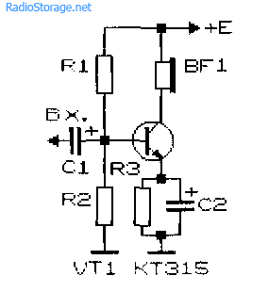 | 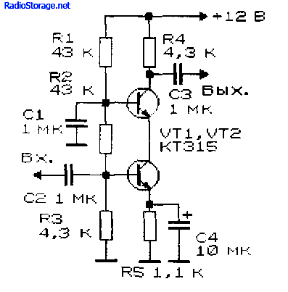
Рис.1 | Рис.2
В этом случае необходимо найти общее эквивалентное сопротивление прямых и обратных переходов. Опираясь на расчетные данные, сверить результат измерения. Если показания будут сильно отличаться (Десятки-сотни кОм), то транзистор неисправный.

Важно! При эксплуатации транзисторов требуется выполнять следующие правила:
      - Полярность напряжения внешнего источника питания, подключаемого к электродам транзистора, следует выбирать с учетом структуры транзистора и его рабочей схемы.
      - При подключении транзистора к источнику питания необходимо первым присоединять вывод базы, а последним вывод коллектора. Отключение транзистора должно производится в обратной последовательности. Запрещается подавать напряжение на транзистор с отключенной базой.
      - Для увеличения надежности и долговечности транзисторов рабочее напряжения, сила тока, мощность и рабочая температура должны быть меньше предельно допустимых (около 0,7 их значений).
      - Не разрешается использовать транзисторы на совмещенных предельных режимах(например, по току и напряжению).
      - С целью защиты транзисторов от перенапряжений в их схемы должны быть включены стабилизирующие, демпфирующие и ограничительные диоды.
      - Запрещается проверка схем на полупроводниковых приборах омметрами или другими приборами, которые могут вызвать перегрузку диодов и транзисторов.

При монтаже транзисторов необходимо соблюдать следующие правила.
            - Крепление транзисторов должно производиться за корпус. Изгиб внешних выводов необходимо выполнять на расстоянии не ближе 10 мм от проходного изолятора (если нет других указаний). Изгиб жестких выводов мощных транзисторов запрещается.
            - Пайка выводов должна осуществляться на расстоянии не ближе 10 мм от корпуса прибора.
            - Мощность паяльника должна быть не более 60 Вт, время пайки – не более 3 с, а температура – не выше 200 градусов.
            - В процессе монтажа необходимо исключить прохождение тока через транзисторы и обеспечить надежный теплоотвод.
            - Не допускается располагать транзисторы вблизи тепловыделяющих элементов (сетевых трансформаторов, мощных резисторов), а также в сильных электромагнитных полях.

Закрепление нового материала

Вопрос №1. Как проверяются диоды?
Ответ: Диоды проверяются Омметрами или мультиметрами. Сопротивление открытого P-N перехода минимальное (в пределах нескольких сот Ом). При этом положительный щуп прибора подключается к аноду диода, отрицательный щуп прибора подключается к катоду. При смене полярности подключения, прибор покажет большое сопротивление (десятки мОм).
Вопрос №2. Какое должно быть сопротивление переходов транзистора при прямом и обратном подключении прибора?
Ответ: При обратном подключении - сопротивление должно быть высоким (десятки-сотни кОм, при прямом подключении – низким (несколько сот Ом).
Вопрос №3. Назовите правила подключения и отключения транзистора?
Ответ: При подключении транзистора к источнику питания необходимо первым присоединять вывод базы, а последним вывод коллектора. Отключение транзистора должно производится в обратной последовательности. Запрещается подавать напряжение на транзистор с отключенной базой.
Домашнее задание:
1. Работа с опорным конспектом.
2. В интернете в разделе «Радио начинающим» найти пройденную тему, еще раз внимательно ознакомиться с материалом пройденной темы, а также ознакомиться с разделами Полевые транзисторы, тиристоры, измерение ихпараметров.

Электрод, подключённый к центральному слою, называют базой, электроды, подключённые к внешним слоям, называют коллектором и эмиттером. На простейшей схеме различия между коллектором и эмиттером не видны. В действительности же главное отличие коллектора — большая площадь P-n-перехода. Кроме того, для работы транзистора необходима малая толщина базы.

